
НЕГОСУДАРСТВЕННОЕ ОБРАЗОВАТЕЛЬНОЕ ЧАСТНОЕ УЧРЕЖДЕНИЕ ВЫСШЕГО ОБРАЗОВАНИЯ «МОСКОВСКИЙ ФИНАНСОВО-ПРОМЫШЛЕННЫЙ УНИВЕРСИТЕТ «СИНЕРГИЯ»
Факультет/Институт |  | информационных технологий
 |  | (наименование факультета/ Института)
Направление/специальность |  | 09.04.03 Прикладная информатика
подготовки: |  | (код и наименование направления /специальности подготовки)
Форма обучения: |  | очная
 |  | (очная, очно-заочная, заочная)

.
Отчет по лабораторной работе № 1
на тему |  |  | Установка и настройка JDK и интегрированной среды разработки
 |  |  |  |  |  |  | (наименование темы)
по дисциплине |  |  |  |  | Разработка мобильных приложений
 |  |  |  |  |  |  | (наименование дисциплины)

Обучающийся |  | Себельдин Илья
 |  | (ФИО) |  | (подпись)
Группа |  | VДМП102-УЦП

Преподаватель |  | Сибирев Иван Валерьевич
 |  | (ФИО) |  | (подпись)

Москва, 2025

Лабораторный практикум 1

Задание: Установка и настройка JDK и интегрированной среды разработки

Задача 1:
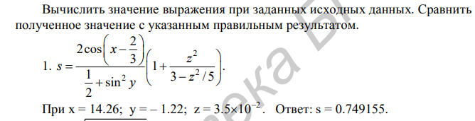
public static void task1() {
System.out.println("Task 1");
double x = 14.26;
double y = -1.22;
double z = 3.5 * Math.pow(10.0, -2.0);
double zz = z * z;

double left_top = 2.0 * Math.cos(x - 2.0 / 3.0);
double left_bottom = 0.5 + Math.pow(Math.sin(y), 2.0);
double left = left_top / left_bottom;
double right = 1.0 + zz / (3.0 - zz / 5.0);
double s = left * right;
System.out.println(s);
}

Результат программы

Задача 2:
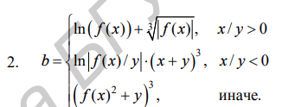
public static void task2() {
System.out.println("Task 2");
double x = 1.0, y = 2.0;
double b = 0.0;
double fx = x;
if (x / y > 0) {
b = Math.log(fx) + Math.pow(Math.abs(fx), -1.0 / 3.0);
} else if (x / y > 0) {
b = Math.log(Math.abs(fx / y)) * Math.pow(x + y, 3.0);
} else {
b = Math.pow(Math.pow(fx, 2.0) + y, 3.0);
}

System.out.println(b);
}

Результат Программы

Задача 3:
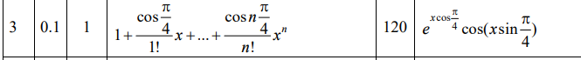
public static void task3() {
System.out.println("Task 3");
var y = 0.0;
var n = 65.0;
var a = 0.1;
var b = 1.0;
var h = (b - a) / 10.0;
var sum = 0.0;
var pi4 = Math.PI / 4.0;
var sx = 1.0;
for (double x = a; x <= b; x += h) {
sx = sum = 1.0;
for (double i = 1.0; i <= n; i++) {
var top = (Math.cos(i * pi4));
var bottom = factorial((long) i);
var left = top / bottom;
var right = Math.pow(x, n);

sx *= left * right;
sum += sx;
}
y = Math.pow(Math.E, x * Math.cos(pi4)) * Math.cos(x * Math.sin(pi4));
System.out.println(String.valueOf(x) + ' ' + String.valueOf(y) + ' ' + String.valueOf(sum));
}
}

В связи с ограничениями разрядности чисел, n уменьшено до значения при котором результат программы не равен NaN, до 65.
